1)Подключить принтер по USB
2)Запустить K-4.107.123 bluetooth или K-4.107.123-WiFi
3)нажать «Start»
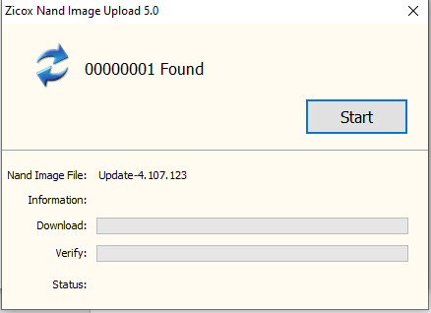
4)Дождаться загрузки и перезагрузки устройства
